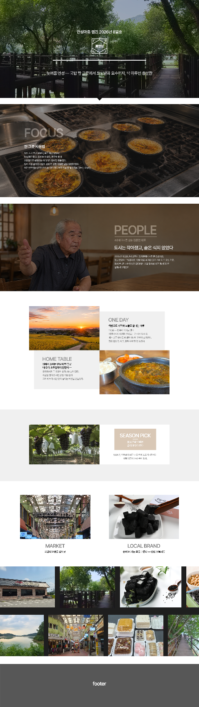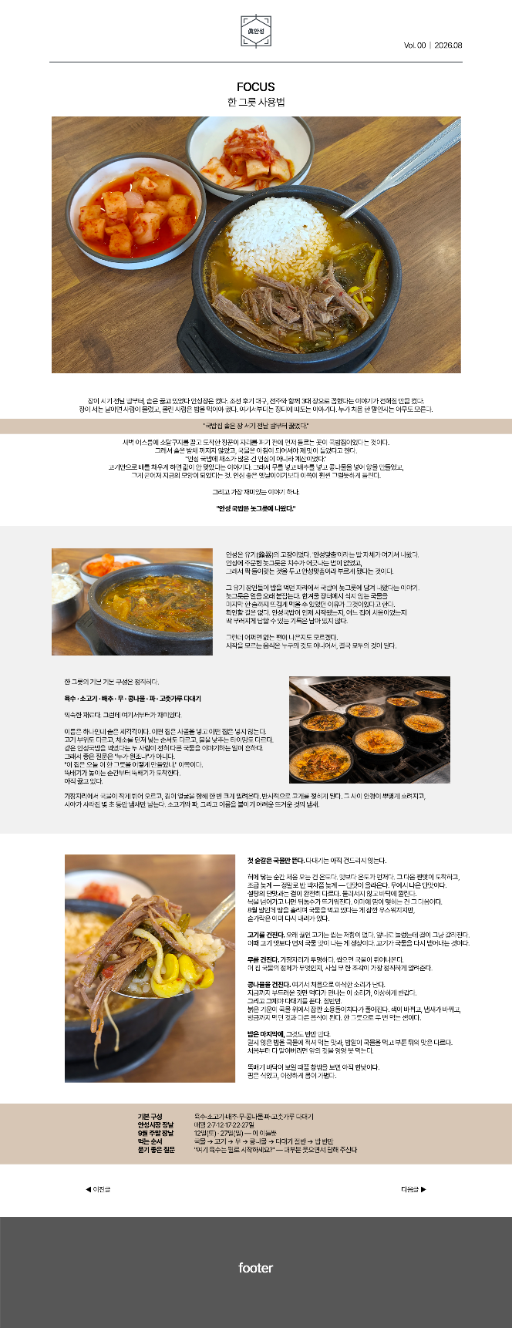

메인, 서브페이지 시안
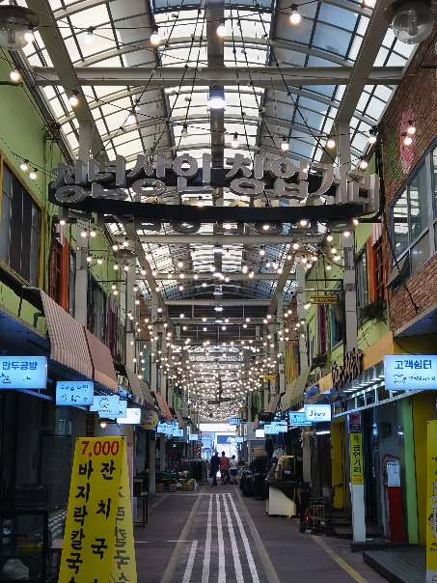
MARKET국밥의 여운을 집으로
한 그릇이 여행의 시작이었다면, 장바구니는 그 맛을 집으로 이어가는 방법이다.

그리고 9월은 명절 선물 시즌으로 넘어가는 달이다. 안성마춤 다섯 품목 — 쌀, 배, 포도, 한우, 인삼 — 은 공교롭게도 명절 선물 목록과 그대로 겹친다. 여행길에 눈으로 봐 두면 9월이 한결 편해진다.
🛒 안성 장바구니 4
① 안성마춤 포도 품종과 수확일, 보관 방법을 파는 분께 여쭙는다. 같은 안성산이어도 농가와 출하 시기에 따라 맛이 다르다. 가격과 물량은 그날 그 자리에서.

② 안성마춤 쌀 포장지의 생산 정보와 도정일을 본다. 국밥에서 국물만큼 밥이 중요하다는 걸 알게 된 뒤라면, 이 습관이 생긴다. 소비 속도를 생각해 양을 고르는 게 신선하게 먹는 요령이다.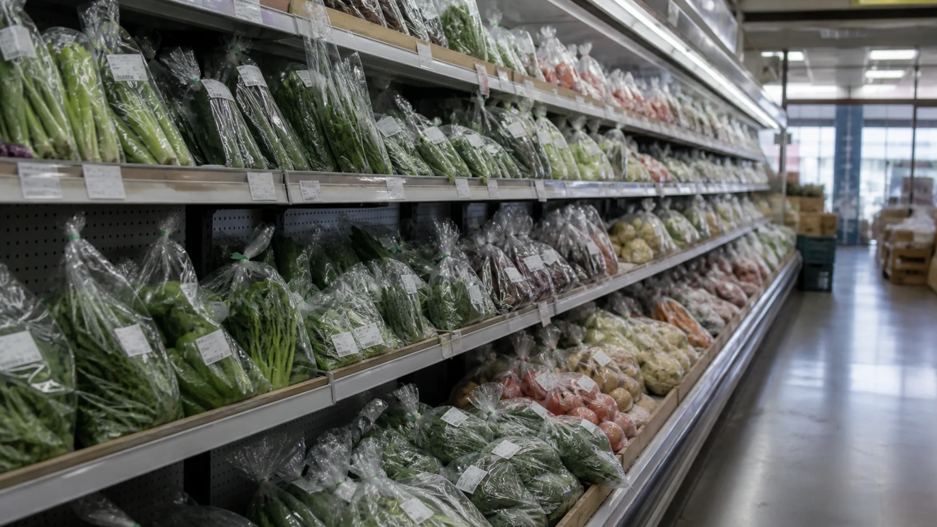

③ 장날의 청과와 채소 시장에는 채소와 생활용품이 함께 선다. 다만 모든 물건이 안성산은 아니다. 지역 농산물을 찾는다면 원산지와 생산자를 확인해야 한다.

④ 로컬푸드 직매장

- 대덕농협 로컬푸드 직매장 안성시 고수1로 43
- 안성인삼농협 로컬푸드 직매장 공도읍 서동대로 4469

곡류·채소·과일·축산물·가공식품이 있다. 농가가 직접 포장하고 직접 가격을 붙여 내놓는 구조라 봉지마다 이름이 있다. 입점 품목과 재고는 날마다 달라진다. 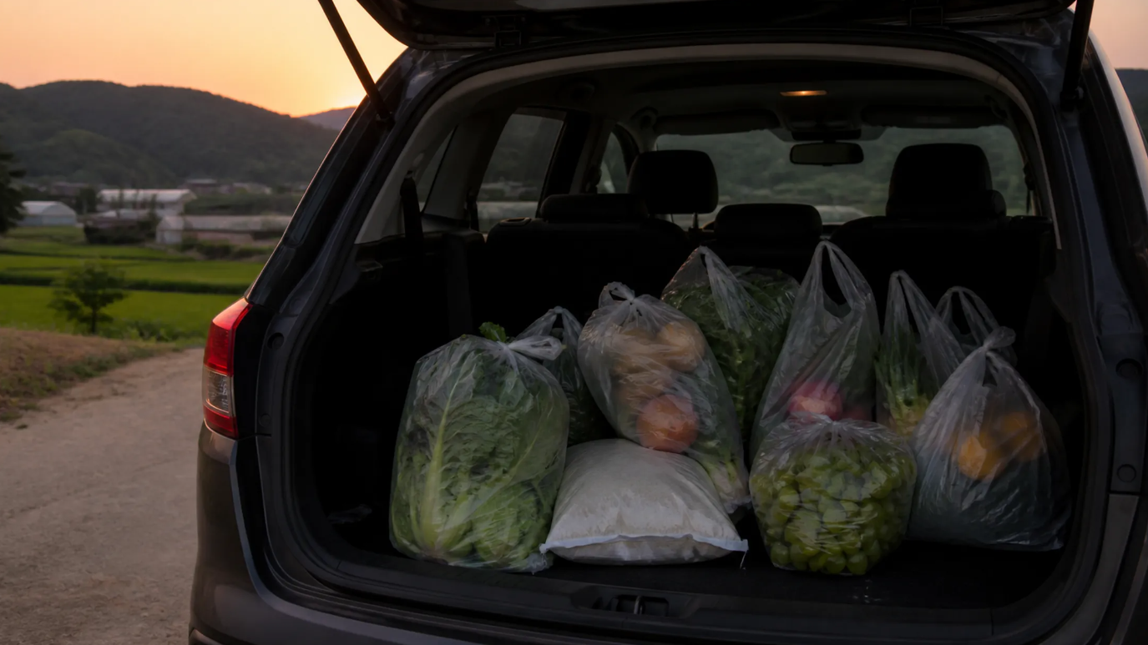
여름 장보기 실전 팁
- 보냉 가방은 필수. 8월 말 신선식품은 이동 시간이 곧 품질이다
- 무거운 건 마지막에. 시장에서는 눈으로만, 직매장에서 몰아서, 차로 바로
- 가격과 재고는 그날 그 자리에서 확인한다

